фМИНИСТЕРСТВО НАУКИ И ВЫСШЕГО ОБРАЗОВАНИЯ

РОССИЙСКОЙ ФЕДЕРАЦИИ

федеральное государственное автономное образовательное учреждение высшего образования

**«НАЦИОНАЛЬНЫЙ ИССЛЕДОВАТЕЛЬСКИЙ ТОМСКИЙ ПОЛИТЕХНИЧЕСКИЙ УНИВЕРСИТЕТ»**

Инженерная школа информационных технологий и робототехники Направление: Информатика и вычислительная техника

Отделение информационных технологий

Отчет по лабораторной работе №9 по дисциплине «Сети и телекоммуникации»

Основы Ethernet и конфигурирование VLAN

Выполнил: студент группы 8В01 Тюрин И.П.

##### Проверил: доцент, к.т.н. (ОИТ, ИШИТР) Шерстнев В.С.

Цель работы

Лабораторная работа помогает получить практические навыки по изучению следующих тем:

* Создание VLAN
* Конфигурирование портов доступа, магистральных портов и гибридных портов
* Конфигурирование VLAN на основе портов
* Конфигурирование VLAN на основе MAC-адресов
* Просмотр таблицы MAC-адресов и информации о VLAN

Ход работы

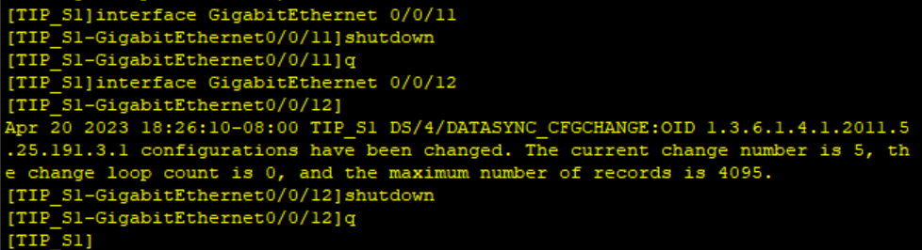

Рис. 1. Отключение портов на S1

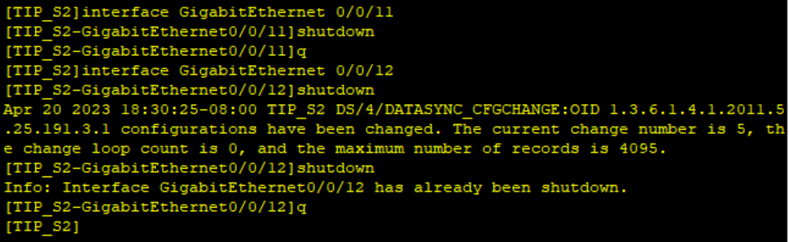

Рис. 2. Отключение портов на S2

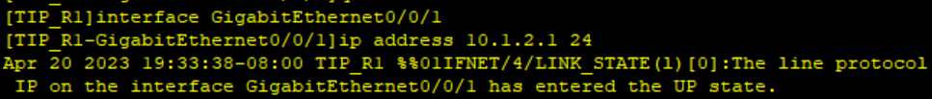

Рис. 3. Настройка IP-адреса на R1

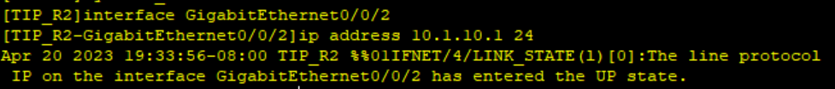

Рис. 4. Настройка IP-адреса на R2

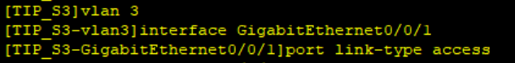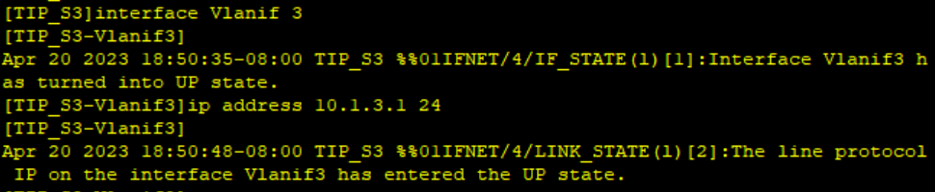

Рис. 5. Установка IP-адреса для VLANIF3 на S3

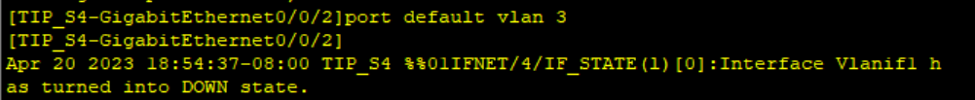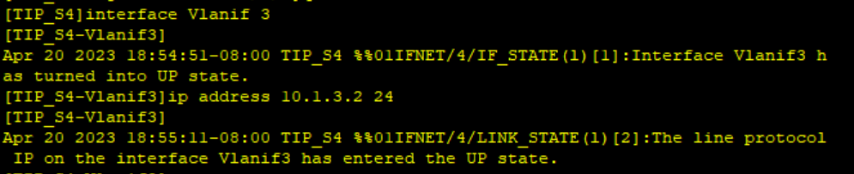

Рис. 6. Установка IP-адреса для VLANIF3 на S4



Рис. 7. Создание VLAN 2, 3 и 10 на S1 и S2

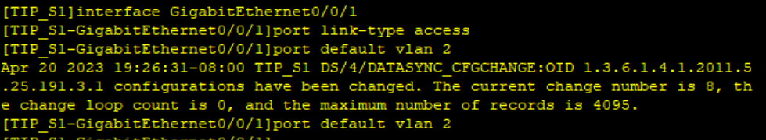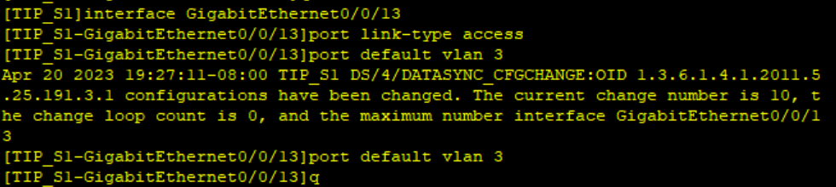

Рис. 8. Настройка пользовательских портов на S3 и S4 в качестве портов доступа

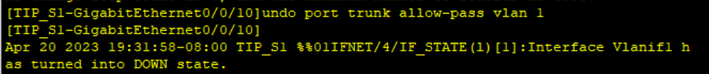

Рис. 9. Настройка портов, соединяющих S1 и S2, в качестве магистральных портов и разрешение прохождения только пакетов из VLAN 2 и VLAN 3



Рис. 10. Настройка на S2 привязки MAC-адреса ПК к VLAN 10

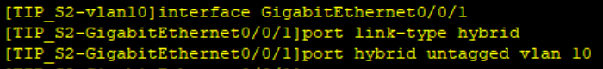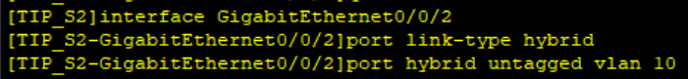

Рис. 11. Настройка GE 1, 2 и 3 на S2 в качестве гибридных портов и разрешение прохождения пакетов из VLAN на основе MAC-адресов.



Рис. 12. Настройка на портах, соединяющих S1 и S2, разрешения на прохождение пакетов из VLAN 10

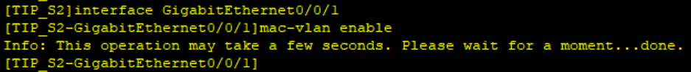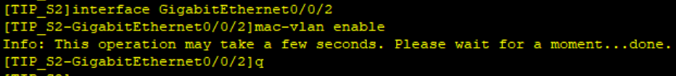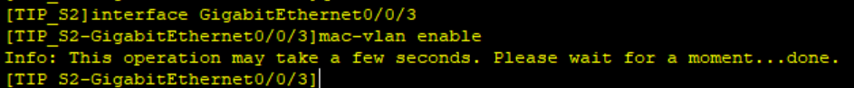

Рис. 13. Настройка S2 и включение назначения VLAN на основе MAC-адресов на GE0/0/1, GE0/0/2 и GE0/0/3

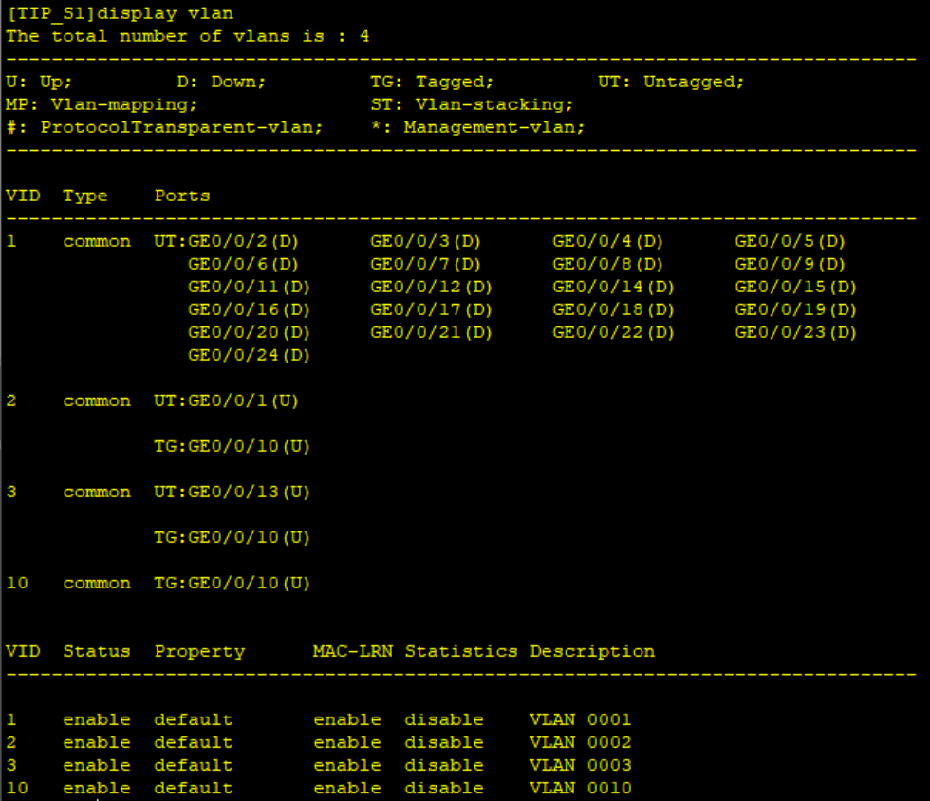

Рис. 14. Информация о VLAN на S1

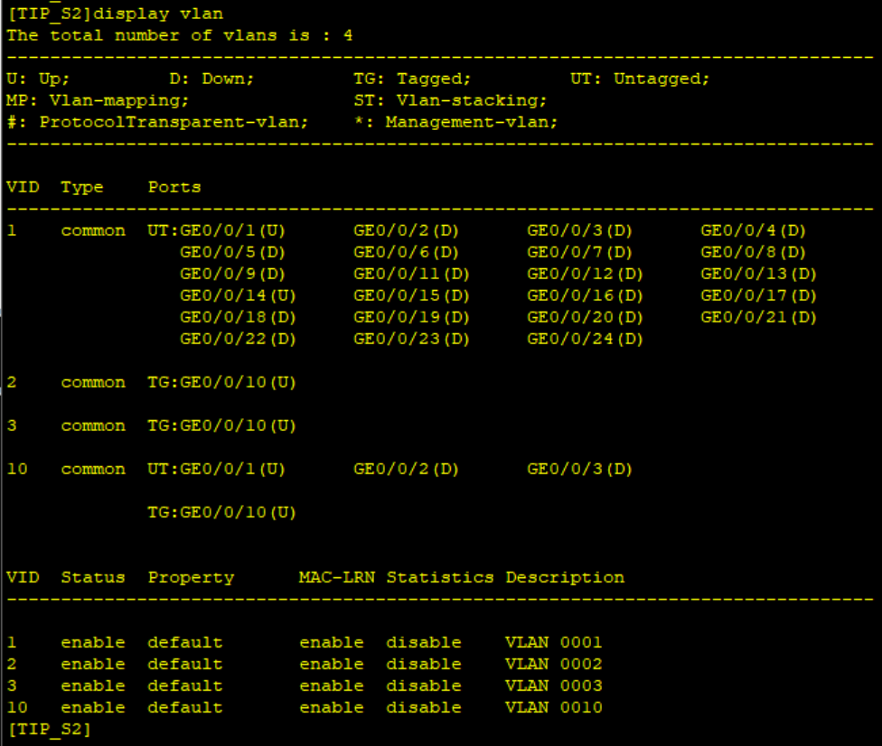

Рис. 15. Информация о VLAN на S2

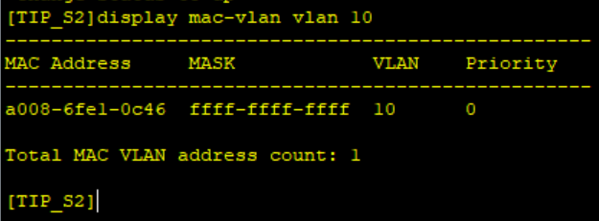

Рис. 16. Конфигурация назначения VLAN на основе MAC-адресов на S2

**Вывод**

В ходе данной лабораторной работы было изучено конфигурирование VLAN на основе портов и MAC-адресов и конфигурирование портов доступа, магистральных портов и гибридных портов.